Сельское хозяйство губернии вышло из граж­данской войны разоренным. Не только площади пашни сократились, но и урожайность зерновых, например, ржи, упала за годы войны в 2,5 раза, а озимой пшеницы — в 7 раз. Особенно постра­дало производство сахара, оно сократилось в 36 раз. Количество рабочих лошадей, крупного ро­гатого скота, овец, свиней снизилось в 2—3 раза.

Колоссальным крестьянским трудом с опорой на товарно-денежные отношения за три года си­туация в деревне существенно изменилась. На треть поднялась численность домашнего скота, валовой сбор зерна и картофеля удвоился.

Но сельское хозяйство оставалось полунату­ральным и низкорентабельным. Земля до поло­вины площадей пашни обрабатывалась сохой. Более трети хозяйств не имели рабочего скота.

Важнейшей задачей того времени становится механизация аграрного производства и переход к коллективным формам труда на базе коопера­ции. Совхозы, коммуны, разного рода производ­ственные кооперативы зародились у нас в 1917 году. Развивались они достаточно энергично, и спустя восемь лет только сельскохозяйственных кооперативов (товариществ) насчитывалось уже более *2,2* тыс., в том числе 195 колхозов. Техни­ческая база их была слабой, а эффективность хозяйствования невысокой. Урожайность зерно­вых колебалась от 45 до 80 (рожь), от 19 до 94 (овес) пудов с десятины, а урожайность сахар­ной свеклы составляла в среднем 60—75 цент­неров, а то и опускалась до пятнадцати.

Развитие индустрии городов, стремительный рост численности рабочего класса и городского населения в целом требовали резкого подъема продуктивности аграрного сектора экономики. Крайне неблагоприятной в те годы оставалась и международная обстановка. Угроза новой миро­вой войны была реальной. В этих условиях XV съезд ВКП(б) принял решение о всемерном развертывании коллективизации. На 1 ноября 1929 г. колхозами было охвачено лишь 6% крестьянских дворов. Средний колхоз по плану должен был иметь 80-100 га земли. Шла в колхозы, главным образом, беднота; зажиточные крестьяне пока присматривались, не торопились.

В 1929 г. губерния не выполнила изначально завышенный и не соответствующий возможностям хозяйств план хлебозаготовок. Так, ржи в Курском округе в этот год было всего собрано 137 тыс. пудов, предписывалось же поставить 300 тыс. пудов. Заготовительная компания 1928-29 гг. была проведена «чрезвычайным» способом – изъято было все продовольствие. В губернии разразился страшнейший по своим масштабам голод. На места полетели директивы, требующие пересмотра контрольных цифр и темпов коллективизации. По решению коллегии Наркомзема РСФСР в декабре 1929 г. бывшая Курская губерния была объявлена зоной сплошной коллективизации.

Претворение подобных директив в жизнь на практике оборачивалось прямым насилием над крестьянством. Всех, кто колебался, раздумывал, сомневался в выгоде колхозного хозяйства, местные власти объявля­ли кулаками. Их имущество подлежало кон­фискации, их семьи выселяли из домов, подвер­гали ссылке и тюремному заключению без суда и следствия.

Так, в 731 хозяйствах Льговского округа, отнесенных к кулацким пер­вой категории, конфисковали всего лишь 759 голов рабочего скота. Доля раскулаченных в общей массе крестьянских хозяйств колебалась в губернии от 5,3% в Курском округе до 8,9% — в Солнцевском и Обоянском.

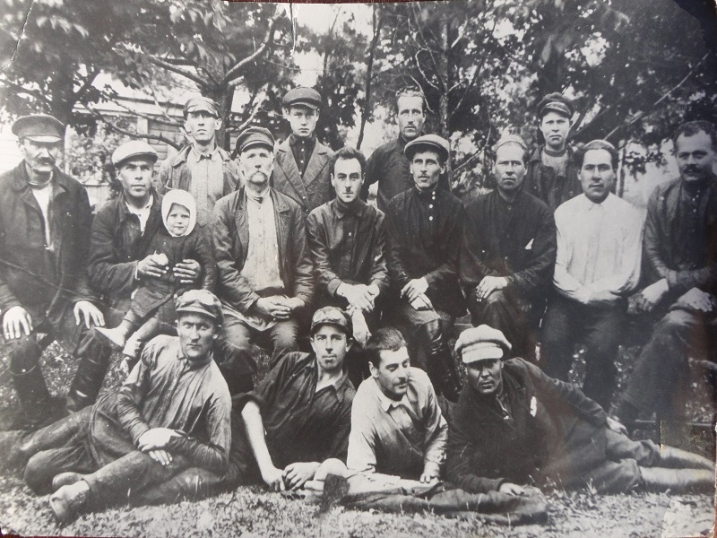После «года великого перелома» процесс обобществления приобрел одно направление. В 1932 году состоял в колхо­зах и совхозах 61 процент крестьянских хозяйств области, в 1933 — 75,4, а в конце 1937 — почти 90 процентов. В 1941 г. в области имелось около 5200 колхозов, объединявших 471 983 крестьянских хозяйств.

Колхозы являлись основными производителями сельскохозяйственной продукции в Курской области. В области также имелось 55 совхозов. Совхозы располагали собственной сельскохозяйственной техникой. Посевные, уборочные и другие полевые работы с использованием средств механизации для нужд колхозов

выполняли машинно-тракторные станции

Коллектив Охочевской МТС 1928 г.

*(Из архива Тимохина Р.В.)*

(МТС).

Первая МТС появилась в 1928 году в Щигровском уезде. Это была Охочевская (Ахтырская) тракторная колонна. Она обслуживала восемь сельских обществ, распола­гая 32 тракторами и набором орудий к ним. К 1941 году машинно-тракторных станций в области насчитывалось 178. Обслуживание колхозов машинно-тракторными станциями происходило

на основе договорных отношений.

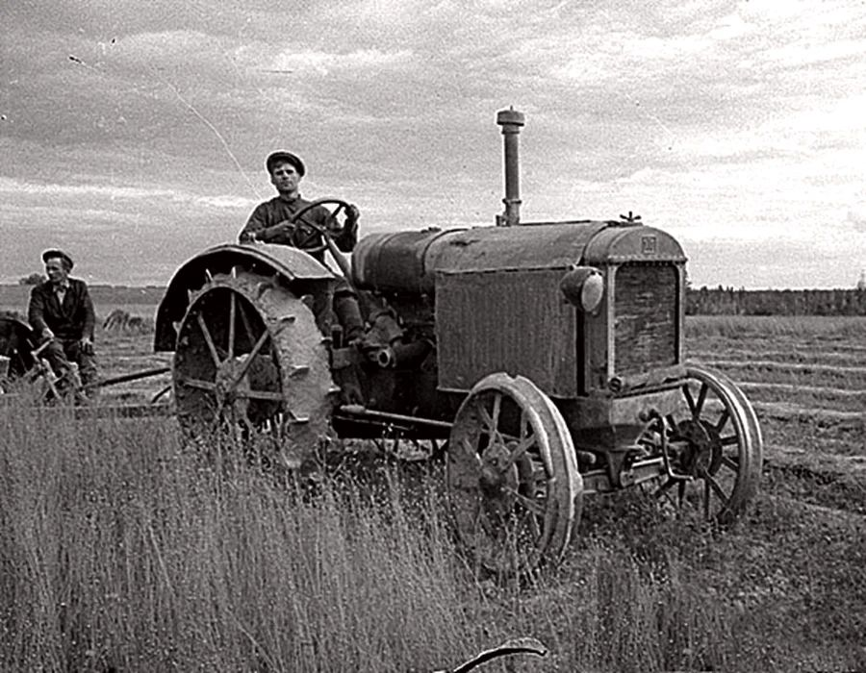В 1940 г. механизация основных сельскохозяйственных работ составила 61,1 %, обработка посевов комбайнами – 35-40 % ко всей уборочной площади колхозов. (*ссылка на фото:*

<https://histrf.ru/read/articles/ot-lokomobilia-k-traktoru-i-tanku>)

Трактор СХТЗ

Ообмолот зерна в частных хозяйствах и на колхозном токе производился вручную – деревянными цепами. При обмолоте зерна использовались также молотилки на конской тяге. (*Ссылка на фото: из личного архива жительницы Щигровского района Рыжковой Г.И.)*

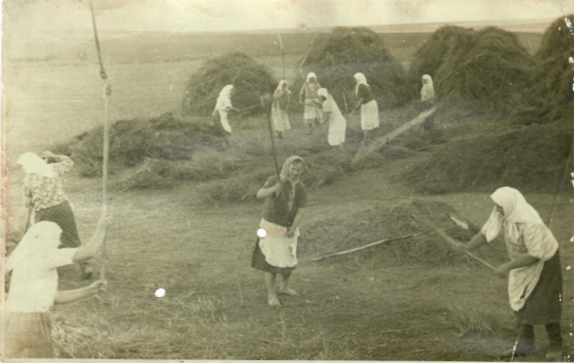

Обмолот цепами. Курская область. Ракитянский район. 1930-е годы

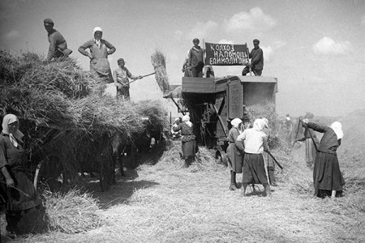К 1940 году вся земельная площадь обрабаты­валась коллективно. В области создали 99 МТС, село имело свыше 12 тысяч тракторов, 3,7 тыся­чи комбайнов, много другой техники. Это уже была материально-техническая база коллектив­ного труда. И сами крестьяне изменились. Сре­ди них

Обмолот зерна

<https://istoriki.su/uploads/posts/2018-03/medium/1522341534_detail_c017fa2e74deccb29eb12b986730855e.jpg>

теперь работали полторы тысячи

агроно­мов и почти 500 зоотехников, более 20 тысяч трактористов и комбайнеров. Продуктивность сельского хозяйства за полтора десятилетия под­нялась в 2,8 раза.

Один за другим рождались трудовые почины и рекорды. В Глушковском районе в колхозе «Новый свет» свекловичница В. А. Чалова со своим звеном вырастила и собрала в 1936 году по 615, год спустя — по 1016 центнеров сахар­ной свеклы с гектара. Молодая крестьянка была награждена орденом Ленина и избрана селяна­ми в Верховный Совет республики.

**Тесты для самопроверки**

1. В каком районе появилась первая МТС?

А). в Курском; Б). в Рыльском; В). в Фатежском; Г). **в Щигровском.**

2. Запишите термин, о котором идёт речь.

Политика советского государства, направленная на массовое создание коллективных хозяйств (колхозов) и ликвидацию единоличных хозяйств, получила название __________.

Ответ: коллективизация

**3.** Верны ли следующие суждения:

А. Колхозы являлись основными производителями сельскохозяйственной продукции в Курской области.

Б. Колхозы располагали собственной сельскохозяйственной техникой.

|  |  |
| --- | --- |
| 1. **верно только А** | 3. верны оба суждения |
| 2. верно только Б | 4. оба суждения неверны |